概念
序列化就是编码的过程，把对象或者数据结构转化成二进制字节码的过程。而反序列化就是把二进制字节码转化城数据结构或者对象。只有经过序列化后的数据才能在互联网中传输。
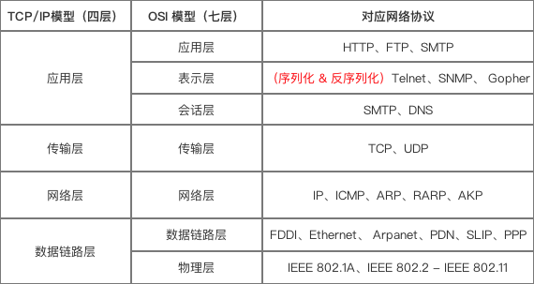

如何处理文件？

方法
常见的有 Avro, Thrift, XML, JSON, Protocol Buffer等。

Protobuf
google推出，开源
采用tag来标识字段序号，用varint和zigzag两种编码方式对整形做特殊的处理。序列化后的数据紧凑，而且序列化时间短。

序列化速度快的原因：
a. 编码 / 解码 方式简单（只需要简单的数学运算 = 位移等等）
b. 采用 PB 自身的框架代码 和 编译器 共同完成

序列化后的数据量体积小（即数据压缩效果好）的原因：
a. 采用了独特的编码方式，如Varint、Zigzag编码方式等等
b. 采用T - L - V 的数据存储方式：减少了分隔符的使用 & 数据存储得紧凑

T - L - V 的数据存储方式
定义
即 Tag - Length - Value，标识 - 长度 - 字段值 存储方式
作用
以 标识 - 长度 - 字段值 表示单个数据，最终将所有数据拼接成一个 字节流，从而 实现 数据存储 的功能
其中 Length可选存储，如 储存Varint编码数据就不需要存储Length

三个关于数据存储的重要结论：
结论1： Protocol Buffer将 消息里的每个字段 进行编码后，再利用T - L - V 存储方式 进行数据的存储，最终得到的是一个 二进制字节流
结论2：Protocol Buffer对于不同数据类型 采用不同的 序列化方式（编码方式 & 数据存储方式）
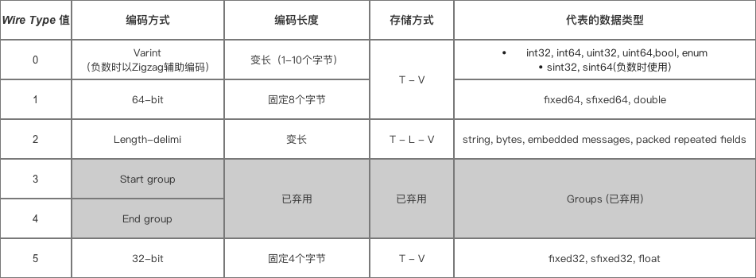
结论3：因为 Protocol Buffer对于数据字段值的 独特编码方式 & T - L - V数据存储方式，使得 Protocol Buffer序列化后数据量体积如此小

编码规则
https://blog.csdn.net/zxhoo/article/details/53228303
Protobuf消息由字段（field）构成，每个字段有其规则（rule）、数据类型（type）、字段名（name）、tag，以及选项（option）.
proto2语法定义了3种字段规则：required、optional、repeated。proto3语法去掉了required规则，只剩下optional（默认）和repeated两种。

optional类型
最多只有一个val
Protobuf消息序列化之后，会产生二进制数据。这些数据（精确到bit）按照含义不同，可以划分为6个部分：MSB flag、tag、编码后数据类型（wire type）、长度（length）、字段值（value）、以及填充（padding）。
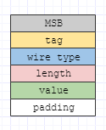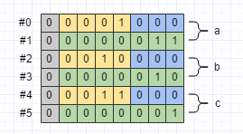
Wire type: Varint（0）、64-bit（1）、Length-delimited（2）和32-bit（5）这4种
Tag:
Tag=16时：
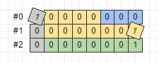
比较大的数时，使用64-bit和32-bit两种定长编码类型
使用64-bit编码的数据类型包括fixed64、sfixed64和double；使用32-bit编码的数据类型包括fixed32、sfixed32和float。以Test消息e字段（fixed32）
如： (268435456) // 2^28
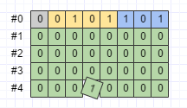
64-bit和32-bit是定长编码格式，长度固定。Varint是变长编码格式，长度由字节的MSB决定。Length-delimited编码格式则会将数据的length也编码进最终数据，使用Length-delimited编码格式的数据类型包括string、bytes和自定义消息。
("hello")// string
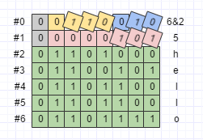
setI(Test.newBuilder().setA(1)). I的tag=9,A的tag=1
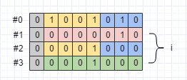

Zigzag编码方式
将负数映射为正数。如果某个消息的某个字段出现负数值的可能性比较大，那么应该使用sint32或sint64.
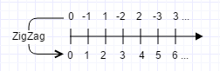
例如： sint32: -2
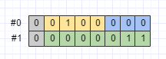

repeated类型
可以有多个val
.addG(1).addG(2).addG(3)
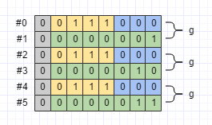
h int32 [picked=true]
如果repeated字段设置了packed选项(只能用在数字类型的字段)，则会使用Length-delimited格式来编码字段值。
.addH(1).addH(2).addH(3) // packed
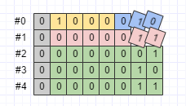

Thift
Thrift采用了C/S模型，不支持双向通信：client只能远程调用server端的RPC接口，但client端则没有RPC供server端调用，这意味着，client端能够主动与server端通信，但server端不能主动与client端通信而只能被动地对client端的请求作出应答。所以把上图中的箭头，画为单向箭头更为直观）基于上图，Thrift的IDL文件的作用可以描述为，从房间A要传递一批数据给房间B，把数据装在箱子里，锁上锁，然后通过Transport Channel把带锁的箱子给房间B，而Thrift IDL就是一套锁跟钥匙。房间A跟房间B都有同样的一个thrift IDL文件，有了这个文件就可以生成序列化跟反序列化的代码，就像锁跟钥匙一样。而一旦没有了Thrift IDL文件，房间A无法将数据序列化好锁紧箱子，房间B没有钥匙打开用箱子锁好传输过来的数据。因此，IDL文件的作用就在此。
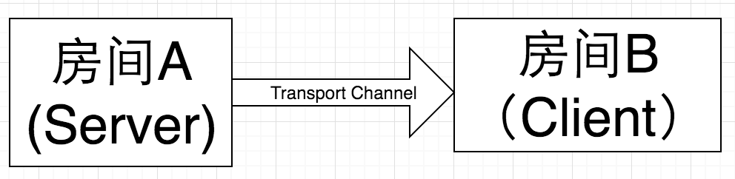
1、基本类型
bool: 布尔值
byte: 8位有符号整数
i16: 16位有符号整数
i32: 32位有符号整数
i64: 64位符号整数
double: 64位浮点数
string: UTF-8编码的字符串
binary: 二进制串

